三 年 班 號
姓名：
第二課：
還差一點
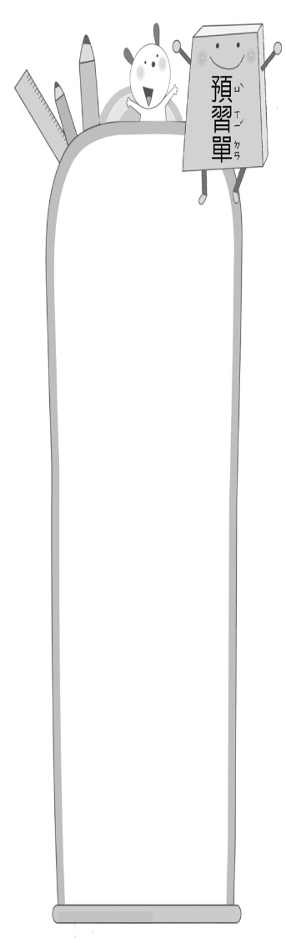
一、閱讀課文：請跟著題目做，完成的打
1. 默讀課文，我會圈出還差一點是一篇︵ 詩歌 ／ 記敘文 ︶。

2. 朗讀課文一遍，我知道有了父親的︵ 肯定 ︶王獻之更加努力練習，並請教父親練好字的祕訣，他的父親請他寫完︵ 十八缸水 ︶，就是要他下定決心︵ 苦練書法 ︶。

二、生字小偵探：猜一猜，題目中出現的是哪一個生字？
1. 答案：︵ 祕 ︶
礻

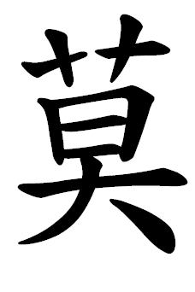
2. 答案：︵ 模 ︶
三、查字典理解詞義：找出不懂的語詞，查

字典抄下課文中的詞義
1.︵ 祕訣 ︶｜解釋：︵ 關鍵、有效或巧妙的處理方式。 ︶
2.︵ 一模一樣 ︶｜解釋：︵ 完全一樣，好像一個模子印出來的。 ︶

